СИСТЕМА УПРАВЛЕНИЯ
СТАНЦИОННЫМ ОБОРУДОВАНИЕМ (СУСО)
Руководство оператора

Версия 1.1

2024 г.
АННОТАЦИЯ
Настоящий документ представляет собой Руководство по работе с нарядами в АРМ Системы управления станционным оборудованием (СУСО).
В разделе «Назначение программы» указаны сведения о назначении программы и информация, достаточная для понимания функций программы и ее эксплуатации.
В разделе «Условия выполнения программы» указаны условия, необходимые для выполнения программы (состав аппаратных и программных средств и т.п.).
В разделе «Выполнение программы» указан порядок запуска приложения и его использования, содержится описание интерфейса пользователя.
В разделе «Сообщения оператору» приведены тексты сообщений, выдаваемых в ходе выполнения программы и соответствующие действия оператора (действия оператора в случае сбоя, возможности повторного запуска программы и т.п.).
Содержание
Список используемых терминов и сокращений 5
1. Назначение программы 8
2. Условия выполнения программы 10
2.1. Общие сведения 10
2.2. Техническое обеспечение 11
2.3. Уровень подготовки пользователей 11
2.4. Эксплуатационная документация 12
3. Выполнение программы 12
3.1. Начало работы с Системой 12
3.1.1. Включение 12
3.1.2. Вход в систему 12
3.2. Описание интерфейса пользователя 17
3.2.1. Основной экран системы 17
3.2.2. Основные принципы работы в системе 19
3.2.3. Меню личных настроек пользователя 23
3.2.4. Структура меню 25
3.2.5. Выбор территории 26
3.3. Работа с нарядами 27
3.3.1. Просмотр текущего списка услуг в очереди в разрезе МУ 28
3.3.2. Формирование нарядов на работу 30
3.3.3. Просмотр списка нарядов 32
3.3.4. Формирование командных файлов 33
3.3.5. Сохранение наряда 34
3.3.6. Просмотр наряда 35
3.3.7. Печать наряда 37
3.3.8. Закрытие наряда 37
3.3.9. Работа с архивом нарядов 38
3.3.10. Поиск услуг в нарядах 39
3.4. Просмотр очереди исполнения услуг на станции и архива очереди 42
3.4.1. Просмотр очереди 42
3.4.2. Просмотр истории исполнения услуг 46
4. Сообщения оператору 49
5. Завершение работы с приложением 49

Список используемых терминов и сокращений
Термин/Сокращение | Значение/Полное наименование
Аргус | СТУ «Аргус»/OSS «Аргус»
АРМ | Автоматизированное рабочее место
АСР | Автоматизированная система расчетов
АТС | Автоматическая телефонная станция
Блокирующая команда | Команда, которая должна быть исполнена на МУ (одном или нескольких), чтобы стала доступной для исполнения следующая (заблокированная) команда для данного номера телефона.
Ид. | Идентификатор
Канал | Физическое соединение, через которое оказываются услуги связи
КДИ | Контрольная длительность исполнения – время, в течение которого команда, поступившая в СУСО, должна быть исполнена каким-либо пользователем. Задается в настройках СУСО в календарных часах и не учитывает время суток, праздничных и выходных дней.  Просроченное (т.е. с нарушением КДИ) исполнение блокирующей команды не вызывает ошибок в системе, но ухудшает качественные показатели работы персонала всех АТС, куда поступили заблокированные команды.
Клиент | Юридическое лицо, которому предоставляются услуги связи с использованием каналов
Команда | Под командой понимается действие над услугой, кроме тех случаев, когда речь идет о командных файлах, или специально оговорено, что это MML-команда.
Командный файл | Файл, формируемый вручную станционным персоналом из наряда в одном из АРМов СУСО, и состоящий из MML-команд, порожденных для всех услуг наряда.
Лира | Система абонентского учета «Лира»/OSS «Лира»
МУ | Модуль управления
Наряд | Совокупность услуг, поступивших на исполнение на один МУ, формируемая вручную станционным персоналом в одном из АРМов СУСО по определенным критериям, имеющая номер наряда и другие атрибуты. В СУСО предусматривается, что услуга может поступить на исполнение более чем на один МУ. В этом случае услуга на каждом из МУ будет входить в отдельный наряд.
Питер сервис | АСР «Peter-Service»/BSS «Питер сервис»
ПК | Персональный компьютер
Релиз | Выпуск программного обеспечения СУСО, содержащий все изменения и обновления
СУСО, Система | Система управления станционным оборудованием
Услуга | Команда входного интерфейса СУСО (функция SUSO.SEND_COMMAND)
ЦНСИ | Централизованная система нормативно-справочной информации
csv-файл | Текстовый формат, предназначенный для представления табличных данных
OSS/BSS | (англ. Operation Support System/Business Support System) - система поддержки операций/система поддержки бизнеса
SOAP-СУСО | Веб-сервис, использующий протокол SOAP для обмена сообщениями (на языке XML) между СУСО и внешними системами
Station Control | Контроллеры оборудования. Распределённое сетевое Java приложение с набором драйверов, позволяющих как в ручном, так и в автоматическом режиме управлять клиентскими сервисами оператора связи на конечном оборудовании.

Назначение программы
Система управления станционным оборудованием «Самотлор» предназначена для трансляции команд управления услугами в команды управления оборудованием и передачу их на оборудование в автоматическом режиме или обслуживающему персоналу посредством файлового обмена или диалогового интерфейса.
Основной целью создания СУСО является обеспечение информационного обмена систем OSS («Лира», «Аргус»), BSS (АСР «Peter-Service») со станционным оборудованием в процессе предоставления абонентам проводной связи услуг единого прейскуранта операторов связи.
Система управления станционным оборудованием реализует следующие функции:
- управление правами доступа к системе;
- администрирование справочной информации;
- интеграция с системами-источниками (BSS, OSS);
- загрузка данных по АТС и диапазонам номеров из справочников ЦНСИ;
- взаимодействие с коммутационным оборудованием;
- настройка условий для реализации взаимодействия с коммутационным оборудованием;
- настройка команд, обеспечивающих исполнение действий по включению/отключению услуг на станции;
- настройка правил формирования последовательности команд (алгоритмов на языке XML), которые будут посылаться на станцию при исполнении действий по включению и выключению услуги;
- управление услугами (формирование и исполнение нарядов по включению/отключению услуг на конечном оборудовании).
- формирование и просмотр отчетности;
- архивирование записей.
Более подробно функциональные возможности Системы приведены в документе «Система управления станционным оборудованием (СУСО).Описание функциональных характеристик».
Общая схема взаимодействия компонентов СУСО представлена на рисунке ниже (Рисунок 1).
Рисунок 1. Схема взаимодействия

Условия выполнения программы

Общие сведения
Установка системы на рабочем месте не требуется, вход в АРМ СУСО осуществляется через веб-интерфейс.
Веб-интерфейс функционирует в диалоговом режиме. Время работы определяется временем работы сотрудников, использующих его в своей деятельности.
Веб-интерфейс обеспечивает многопользовательский доступ.
В АРМ СУСО заведены две роли для пользователей, работающих с нарядами:
«I47_OPER_ATS_RUN» – создание и выполнение нарядов, работа с архивом нарядов;
«I45R_OPER_TUCH» – только просмотр нарядов.
Функционал работы с нарядами в АРМ СУСО предназначен для получения нарядов на ограничение и файлов команд для загрузки на оборудование с целью автоматического включения/выключения услуг связи по внутризоновой и местной связи на оконечных АТС станционным персоналом и/или работниками кроссов. Наряды формируются с учетом очередности исполнения команд на модулях управления (МУ) и с учетом ранее установленных ограничений на номерах.
Пользовательский интерфейс предоставляет возможность для выполнения следующих операций:
  - Просмотр текущего списка услуг в очереди в разрезе МУ.
  - Формирование нарядов на работу.
  - Просмотр списка нарядов.
  - Формирование командных файлов.
  - Сохранение наряда.
  - Просмотр наряда.
  - Печать наряда.
  - Закрытие наряда.
  - Просмотр архива нарядов.
  - Поиск услуг в нарядах.

Техническое обеспечение
Для обеспечения функционирования АРМ СУСО необходим персональный компьютер или ноутбук со следующими рекомендуемыми характеристиками:
- двухъядерный процессор с тактовой частотой не менее 1 ГГц;
- оперативная память объемом не менее 4 ГБ;
- 2 дисковых массива HDD/SSD объёмом не менее 200 ГБ;
- наличие сетевого интерфейса с пропускной способностью не менее 100 Мбит/с;
- видеокарта с поддержкой VGA.
Браузер: Mozilla Firefox, Google Chrome – актуальной версии (на 2024 год).

Уровень подготовки пользователей
Для работы с СУСО требуются навыки работы на компьютере на уровне рядового пользователя; навыки работы с периферийным оборудованием, установленным на рабочем месте и необходимым для эксплуатации СУСО (принтер).
Каждый сотрудник, привлеченный к ведению данных в СУСО, обязан изучить данное руководство в той его части, которая касается вводимой этим сотрудником информации.
Ведение данных в СУСО могут выполнять работники различных структурных подразделений предприятия связи. Жестких рекомендаций относительно должностей сотрудников система не выдвигает.

Эксплуатационная документация
Перед началом работы с нарядами необходимо внимательно ознакомиться с настоящим документом «Система управления станционным оборудованием (СУСО). Руководство оператора».

Выполнение программы

Начало работы с Системой

Включение
Включить компьютер и периферийное оборудование.

Вход в систему
Для получения доступа к АРМ СУСО пользователю необходимо:
  - Получить учетную запись и адрес интернет ресурса СУСО у администратора;
  - Запустить браузер, в адресной строке ввести ссылку, полученную у администратора.
Первой открывается форма авторизации пользователя в системе (см. Рисунок 2).
При первом входе в систему СУСО на рабочем месте необходимо заполнить все поля в форме авторизации, как описано в п.3.1.2.2.

Запоминание пользователя и территории после успешной авторизации
После успешного входа в АРМ СУСО значения полей Имя пользователя и Территория запоминаются, и при следующей попытке авторизации будут предложены в качестве предполагаемых значений. Это ускоряет вход в систему. Пароль никогда не запоминается.
Срок хранения значений, введённых в поля Имя пользователя и Территория, определяется значением системной переменной Время жизни COOKIE в часах.
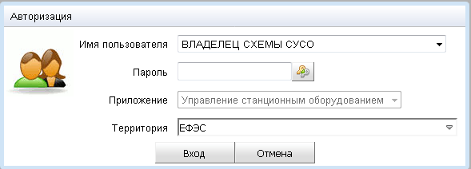
Рисунок 2 – Форма авторизации пользователя
Кнопка открывает форму ввода адреса электронной почты для отправки письма со ссылкой для смены пароля (см. Рисунок 3).
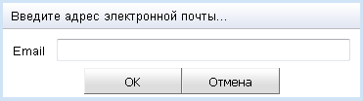
Рисунок 3 – Форма ввода адреса электронной почты
По кнопке Отмена форма закрывается без совершения действий. По кнопке OK производится проверка, что поле Email заполнено и указанный адрес совпадает с адресом, указанным администратором системы для данного пользователя.
Если проверка прошла не успешно, выводится сообщение При смене пароля произошла ошибка, и по кнопке Подробно – например, сообщение: ORA-91403 Данные не найдены, и т.д. (Рисунок 4).
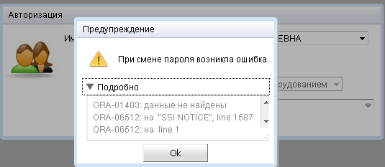
Рисунок 4 – Сообщение, что при смене пароля произошла ошибка
Если проверка пройдена успешно, на экран выводится сообщение, что запрос на смену пароля принят (Рисунок 5), а по указанному адресу высылается письмо со ссылкой (Рисунок 6).
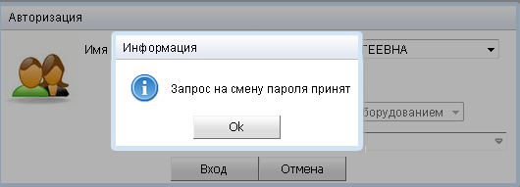
Рисунок 5 – Сообщение, что запрос на смену пароля принят
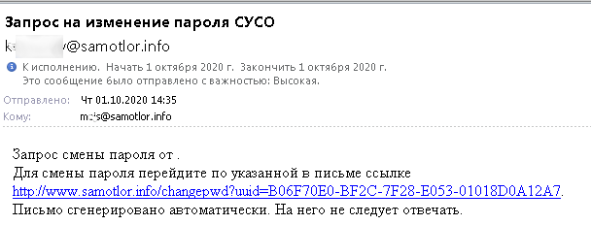
Рисунок 6 – Пример письма со ссылкой для ввода нового пароля
При клике по ссылке проверяется корректность ссылки. При успешном результате проверки открывается форма ввода нового пароля (Рисунок 7). При ошибке на экран выводится сообщение об ошибке.

Рисунок 7 – Форма ввода нового пароля
В форме ввода нового пароля два поля – поле нового пароля и поле подтверждения, и одна кнопка для сохранения нового пароля. Необходимо ввести строку в поле нового пароля, и ту же строку в поле подтверждения, затем нажать кнопку сохранения пароля. При успехе на экран выводится сообщение, что пароль изменён, и необходимо проверить его при авторизации в приложении.

Описание порядка заполнения полей при первом входе в систему
При вызове системы курсор в окне авторизации находится в поле Имя пользователя. Оператор должен выбрать из списка сотрудников свою фамилию - Логин из учётной записи, полученной от администратора. Именно Логин определяет уровень полномочий, предоставляемых конкретному пользователю. В поле Пароль ввести пароль.
Переход в поле Пароль выполняется щелчком левой кнопкой мыши в этом поле.
Открытие списка и выбор из него фамилии осуществляется следующим образом:
  - Курсор мыши установить в поле Имя пользователя или на кнопку справа от поля. Сделать один щелчок левой кнопкой мыши. При этом откроется выпадающий список фамилий пользователей. Затем надо ввести на клавиатуре первую букву фамилии, при этом список подтягивается до первого сотрудника, чья фамилия начинается с этой буквы. Установить курсор мыши на нужную фамилию (она подсвечивается синим цветом), сделать щелчок левой кнопкой мыши. В поле Имя пользователя появляется выбранная фамилия.
  - Прокрутить список пользователей можно и с помощью вертикальной линейкой прокрутки, расположенной справа от списка.
  - Если быстро ввести несколько букв, список подтягивается до первого сотрудника, у которого начало фамилии совпадает в введенной строкой.
  - Если последовательно вводить одну и ту же букву (не быстро) курсор пробегает весь список фамилий, начинающихся с этой буквы.
Приложение выбирать не нужно, оно одно, Управление станционным оборудованием.
Если пользователю разрешена работа с объектами техучета нескольких территорий, то надо выбрать из списка одну из этих территорий.
Выбор территории из списка осуществляется так же, как выбор фамилии из списка. Если пользователю доступны объекты только одной территории, то ее наименование отображается в соответствующем поле, и выбирать ничего не нужно.
Если пользователю не разрешен доступ ни к одной территории, в поле выбора территории вместо списка доступных территорий выводится строка Территории не определены. Если Вы не имеете прав администратора, то следует отказаться от входа в систему и обратиться к администратору, чтобы он указал доступные для Вас территории.
При нажатии кнопки Отмена в окне авторизации а экране появляется информационное сообщение Для выхода из приложения закройте вкладку/окно браузера.
Для завершения авторизации в системе надо нажать кнопку Вход.
  - При корректном вводе имени и пароля появляется основной экран данного рабочего места (см. Рисунок 9).
  - Если введён некорректный пароль, в окне авторизации появляется надпись о запрещении входа в виде штампа красного цвета (Рисунок 8).
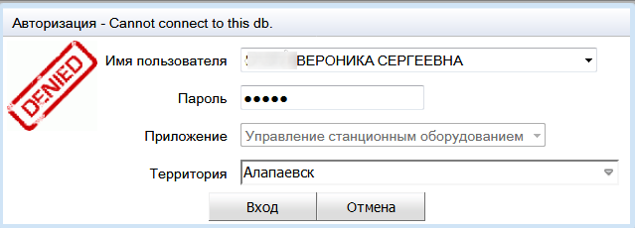
Рисунок 8 – Вход запрещён
  - Если введён корректный пароль, но срок его действия уже истёк, на экран выводится окно смены пароля, такое же как при выборе пункта Сменить пароль в меню личных настроек пользователя (см. п.3.2.3.2).
Примечание – Если вы вошли в систему и увидели, что номер релиза на экране старый, хотя был установлен новый релиз, нажмите кнопку Обновить в окне браузера:
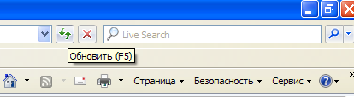
После обновления страницы снова открывается форма авторизации.

Описание интерфейса пользователя

Основной экран системы
При корректном вводе имени и пароля появляется основной экран данного рабочего места (см. Рисунок 9).
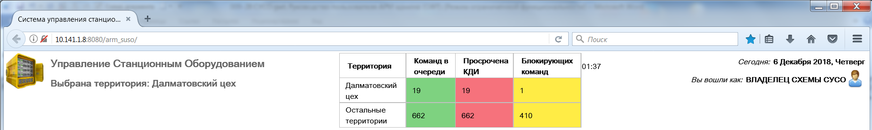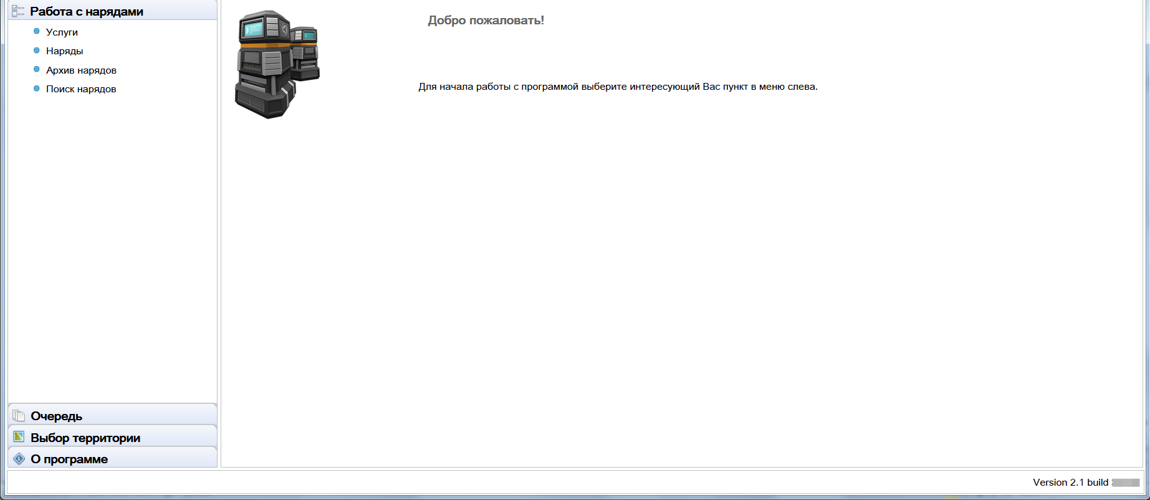
Рисунок 9 – Основной экран системы

Компоненты рабочего экрана
Рабочий экран содержит следующие компоненты:
  - Заголовок приложения. Заголовок расположен в верхней части рабочего экрана и содержит следующую информацию:
- Имя открытого приложения;
- Территория;
- Сигнальное табло и индикатор времени, оставшегося до обновления данных в табло. Описание сигнального табло см. в п.3.2.1.2;
- Текущая дата и день недели;
- Фамилия сотрудника, открывшего приложение;
- Иконка , открывающая меню личных настроек пользователя:
  - Автообновление;
  - Сменить пароль;
  - Выход.
  - Меню. Расположено в левой части экрана. Меню на рабочем месте по работе с нарядами СУСО содержит пункты:
- Работа с нарядами;
- Очередь;
- Выбор территории;
- О программе.
Выбор пунктов меню осуществляется с помощью манипулятора типа «мышь».
  - Строка с номером версии и релиза внизу экрана.
  - Область контента. Вся остальная часть экрана, содержащая заголовок страницы, таблицу (или несколько связанных таблиц) с данными, фильтр, кнопки управления и, при необходимости, дополнительные информационные поля.

Описание сигнального табло
Сигнальное табло отражает суммарную информацию по поступившим на исполнение командам (см. Рисунок 10). Оно представляет собой таблицу, состоящую из строки текущей территории и строки всех остальных территорий, назначенных данному пользователю. В столбцах таблицы отражается:
- количество доступных команд в очереди,
- количество команд с просроченной КДИ,
- количество блокирующих команд, вычисленных на момент формирования (перерисовки) таблицы.
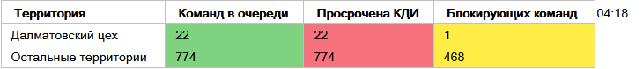
Рисунок 10 – Сигнальное табло и индикатор времени
Справа от табло выводится индикатор времени, оставшегося до обновления данных табло в формате mm:ss, где mm – минуты, ss – секунды. Период обновления сигнального табло задается в настройках (см. п. 3.2.3.1). Табло не показывается в двух случаях:
  - у пользователя нет ни одной из ролей, позволяющих работать с нарядами или просматривать наряды;
  - выставлен период "не показывать".

Основные принципы работы в системе

Используемая терминология и типовые методы работы в системе
Содержимое окна работы с приложением будем называть Страницей. Например, страница Услуги. Верхняя часть – это Заголовок приложения, слева находится меню, в самом низу страницы указан номер версии. Вся остальная часть страницы – область контента.
Несколько пунктов меню, объединенные общим названием, будем называть меню или разделом. Для многоуровневого меню могут употребляться также термины подменю и подраздел. Пункты меню самого верхнего уровня будем называть пунктами главного меню. В процессе работы с данными открываются диалоговые окна, например, диалоговые окна фильтров. Для краткости диалоговые окна далее будут называться просто окнами.
На примере страницы Поиск нарядов (Рисунок 11) и фильтра на этой странице (Рисунок 12) расскажем об основных понятиях и методах работы в системе.
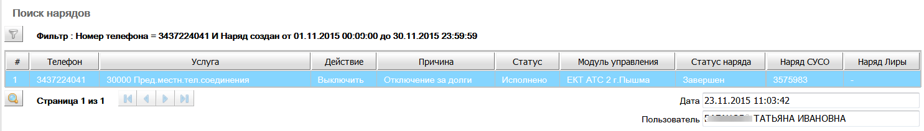
Рисунок 11 – Пример страницы
Для того чтобы открыть эту страницу, нужно выбрать в главном меню раздел Работа с нарядами, пункт Поиск нарядов. Окно фильтра вызывается с помощью кнопки .
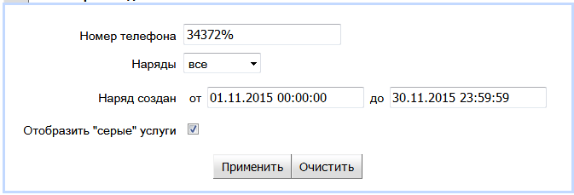
Рисунок 12 – Пример окна фильтра
Пустые поля рядом с позициями Номер телефона, Наряды (Рисунок 12) и т.п. будем называть полями. Поля могут быть двух типов: с кнопкой (поле Наряды) и без кнопок.
В поле без кнопки информация вводится с клавиатуры, например, в поле Номер телефона нужно ввести значение с клавиатуры. Показателем того, что поле готово к вводу информации, является появление в нем курсора при щелчке в этом поле левой кнопкой мыши.
В поле с кнопкой информация вводится путем выбора нужной позиции из предлагаемого списка. Список открывается щелчком левой кнопки мыши непосредственно в поле или на кнопке . В развернувшемся списке надо найти нужное значение.
Таблицу, которая в нашем конкретном случае содержит номер телефона, код и наименование услуги, и другие поля, будем называть таблицей.
Таблицу справочника можно сортировать по любой колонке. Для сортировки служат кнопки в заголовках колонок. Для выполнения сортировки надо щелкнуть мышью по соответствующей кнопке. При этом записи сортируются по указанному признаку (по возрастанию), на кнопке рисуется стрелка, направленная вниз. При повторном щелчке по той же кнопке порядок в списке меняется на обратный, при этом на кнопке рисуется стрелка, направленная вверх. Если щелкнуть по кнопке третий раз, сортировка по этому признаку отменяется.
То, что на экране выглядит как кнопки, будем называть кнопками, например, кнопки (добавить),  (закрыть наряд), и т.п. При описании действий, выполняемых оператором в экранной форме, будем говорить, что оператор должен "нажать" кнопку, подразумевая под этим подведение курсора мыши к кнопке и щелчок левой кнопкой мыши. Все кнопки на экране снабжены всплывающими подсказками. При описании работы кнопки могут описываться по разному, например "нажать кнопку (добавить)", или "нажать кнопку Добавить", или "нажать кнопку добавления новой записи".
Говоря "кнопка", всегда имеем в виду кнопку на экране; говоря "клавиша", имеем в виду клавишу клавиатуры.
"Выбрать пункт меню" – это значит навести курсор мыши на пункт меню и сделать щелчок левой кнопкой.
"Выбрать запись в таблице" – это значит навести курсор мыши на строку в таблице и сделать щелчок левой кнопкой, строка при этом выделяется цветом.
Для заполнения поля даты/времени необходимо щелкнуть мышью по этому полю и выбрать дату в календаре.
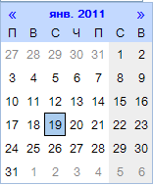
Если надо указать диапазон времени точно (часы и минуты), необходимо отредактировать время вручную. Даты тоже можно редактировать вручную.
Закрытие текущей страницы производится путем перехода на другую страницу, для этого надо выбрать один из пунктов меню. Для закрытия диалоговых окон создания, редактирования или удаления данных без выполнения действия используются кнопки Отмена.
Кнопка Очистить в окне фильтра очищает все поля. Если необходимо вывести все записи в таблице, надо сначала очистить поля фильтра, а затем его применить.
Для закрытия окна фильтра без выполнения фильтрации необходимо повторно щелкнуть по кнопке Выбор фильтров. При этом введенные значения полей фильтра сохраняются и выводятся на экран при следующем открытии окна фильтра.

Назначение типовых кнопок в АРМ СУСО
При работе с системой используются следующие типовые кнопки:
– выбор фильтров;
– добавить;
– редактировать;
– удалить;
– назад;
– переставить местами верхнюю и нижнюю таблицы;
– скопировать значение из предыдущего поля в следующее поле.
– группа кнопок перехода к предыдущим/последующим блокам записей. Если кнопка неактивна, она отображается бледным цветом.

Меню личных настроек пользователя
Меню личных настроек пользователя (Рисунок 13) открывается щелчком по иконке , которая находится в правом верхнем углу рабочего экрана.
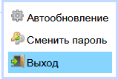
Рисунок 13 – Меню личных настроек пользователя

Настройка периода автообновления
Для изменения личных настроек автообновления необходимо:
  - Щелчком по иконке , которая находится в правом верхнем углу рабочего экрана, открыть меню личных настроек (Рисунок 13).
  - В открывшемся меню выбрать пункт Автообновление.
  - В открывшемся окне (Рисунок 14) выбрать из списка доступных значений (Рисунок 15, Рисунок 16) новое значение переменной.
  - Нажать кнопку ОК.
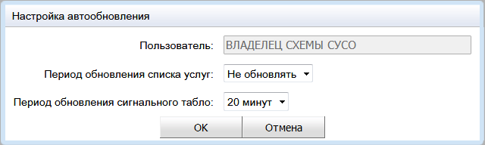
Рисунок 14 – Окно Настройка автообновления
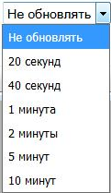
Рисунок 15 – Доступные значения периода автообновления списка услуг
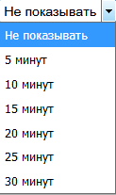
Рисунок 16 – Доступные значения периода обновления сигнального табло

Смена пароля
Пользователь может сменить свой собственный пароль. Для этого необходимо:
  - Щёлкнуть мышью по иконке , которая находится в правом верхнем углу рабочего экрана (Рисунок 9).
  - В открывшемся меню выбрать пункт Сменить пароль.
  - В открывшемся окне необходимо (Рисунок 17) заполнить все три поля.
  - Нажать кнопку ОК.
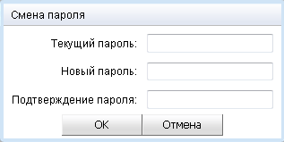
Рисунок 17 – Окно смены пароля
При смене пароля система производит проверки:
- что Старый пароль введён верно;
- что Новый пароль не совпадает со Старым паролем;
- что Новый пароль и Подтверждение совпадают.
Если все проверки успешно пройдены, пароль меняется.

Выход
При выборе пункта меню личных настроек Выход завершается текущий сеанс работы пользователя с системой, закрывается основной экран системы (Рисунок 9), открывается окно авторизации пользователя (Рисунок 2). Для завершения работы с приложением необходимо закрыть вкладку/окно браузера.

Структура меню
После авторизации открывается основной (исходный) экран системы (Рисунок 9).
Меню на рабочем месте по работе с нарядами СУСО содержит пункты:
- Работа с нарядами;
- Очередь;
- Выбор территории;
- О программе.
Пункт меню Работа с нарядами (см. п.3.3) содержит подпункты:
- Услуги;
- Наряды;
- Архив нарядов;
- Поиск нарядов.
Пункт меню Очередь содержит подпункты:
- Очередь;
- История.
Пункт меню Выбор территории не содержит подпунктов. При выборе этого пункта открывается список территорий, доступных пользователю.
При выборе пункта меню О программе открывается окно информации о системе (Рисунок 18), содержащее основные сведения о системе – полное наименование системы, краткое описание её назначения, номер версии программы и ссылку на АРМ СУСО область. Ссылка на АРМ СУСО область – значение системной переменной URL ссылка к АРМ СУСО, его вводит администратор системы.
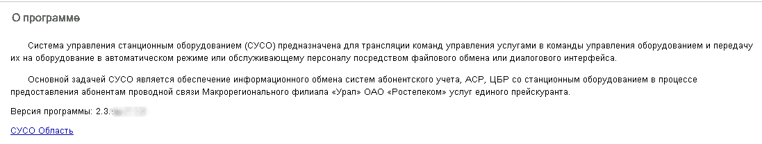
Рисунок 18 – Окно информации о системе

Выбор территории
Территория выбирается в окне авторизации пользователя в системе (см. п. 3.1.2). Но в течение сеанса работы пользователь может выбрать другую территорию из списка территорий, к которым он имеет право доступа. Для изменения территории необходимо выбрать пункт меню Выбор территории. Открывается список территорий, доступных для выбора (Рисунок 19).
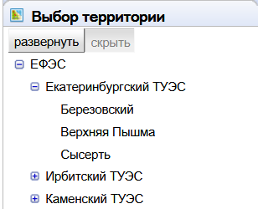
Рисунок 19 – Выбор территории
Щелчок мышью по знаку "+" слева от заголовка списка приводит к тому, что список разворачивается, при этом слева от заголовка появляется знак "-". Щелчок мышью по знаку "-" позволяет снова свернуть список.
Кнопка Развернуть позволяет развернуть сразу все ветви списка (Рисунок 20). Кнопка Скрыть позволяет свернуть все ветви.
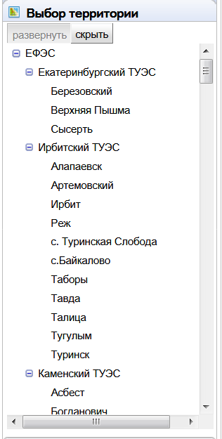
Рисунок 20 – Выбор территории, все ветви списка развёрнуты
Если пользователю доступны только территории нижних уровней, то и развёрнутый, и свёрнутый списки могут быть очень маленькими, но в них можно выбрать любую территорию из тех, к которым оператор имеет право доступа (Рисунок 21).
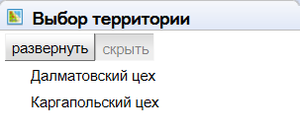
Рисунок 21 – Список выбора для оператора, которому доступны только территории нижних уровней

Работа с нарядами
Раздел Работа с нарядами предназначен для работы с нарядами и командами на оборудование. Этот раздел доступен пользователю, если ему назначена хотя бы одна из ролей:
«I47_OPER_ATS_RUN» – создание и выполнение нарядов, работа с архивом нарядов;
«I45R_OPER_TUCH» – только просмотр нарядов.

Просмотр текущего списка услуг в очереди в разрезе МУ
Страница Работа с нарядами – Услуги предназначена для следующих целей:
- просмотр текущего списка поступивших на обработку услуг (команд) в разрезе модулей управления станционным оборудованием;
- просмотр списка заблокированных услуг (команд) для указанного модуля управления;
- просмотр информации по блокирующим услугам для указанной заблокированной услуги (команды);
- формирование нарядов.
В таблице в правой части окна отображается список модулей управления, относящихся к текущей территории, а также к тем территориям, которые ей подчинены (Рисунок 22).
Таблица имеет колонки Модуль, Общая очередь и На исполнение. В колонке Общая очередь отображается количество команд в очереди, поступивших на этот модуль. В колонке На исполнение отображается количество доступных к исполнению команд.
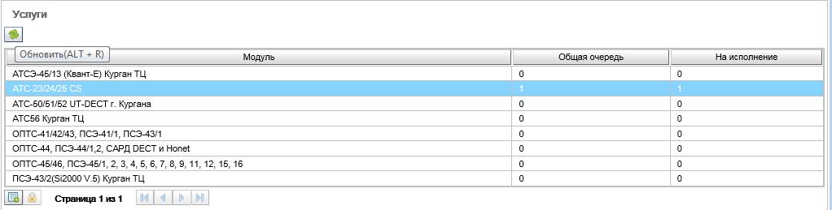
Рисунок 22 – Список услуг в разрезе модулей управления
Над таблицей находится кнопка . При наведении на неё курсора выводится строка подсказки Обновить (ALT+R). Через 2 сек. строка подсказки стирается с экрана.
Под таблицей находятся кнопки управления:
 – открывает диалог создания наряда для модуля, выделенного курсом. Кнопки создания нарядов выводятся только для тех модулей управления, для которых могут быть созданы наряды (имеются команды, доступные к исполнению). Создаваемый наряд всегда привязывается к той территории, на которой находится МУ, хотя текущая территория может быть другая (выше по дереву иерархии территорий).
 – открывает окно справки по заблокированным услугам (Рисунок 23). В этом окне отображаются все услуги, которые стоят в очереди, но не доступны для исполнения на указанном МУ (далее – заблокированные услуги). Ситуация возникает в случае, когда для номера телефона на данном и/или других МУ не исполнена предыдущая услуга (далее – блокирующая услуга).
Исполнение услуги всегда блокируется, если имеется еще не исполненная предыдущая услуга для того же номера аппаратуры и того же МУ. Но исполнение услуги блокируется не всегда, если имеется предыдущая неисполненная услуга для того же номера, но для другого МУ. Это зависит от признака Синхронное исполнение на всех МУ или Независимое исполнение на разных МУ, который указан администратором системы в справочнике Услуги.
Более точное изложение принципа, согласно которому система определяет, должна ли данная команда быть заблокирована или нет:
Исполняющаяся на МУ команда задерживает в очереди СУСО исполнение последующей команды для того же номера аппаратуры до завершения процесса исполнения на этом МУ, если последующая команда имеет признак "Независимое исполнение на разных МУ", и на всех МУ, на которые исполняющаяся команда поступила, если команда имеет признак "Синхронное исполнение на разных МУ".
Любая команда с признаком "Синхронное исполнение на разных МУ" в очереди СУСО задерживает все команды после нее для того же номера аппаратуры».
Кнопка активна только для тех МУ, для которых в данный момент число в колонке На исполнение меньше числа в колонке Общая очередь.
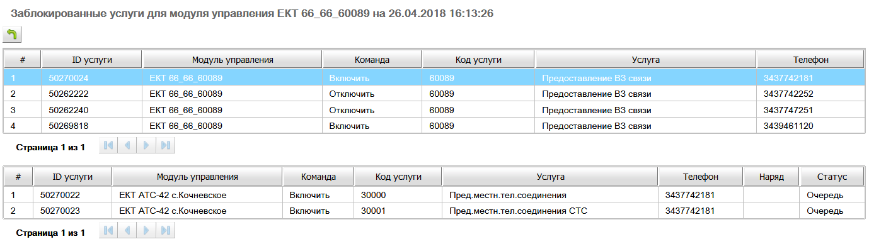
Рисунок 23 – Окно Заблокированные услуги для модуля управления
В верхней таблице окна Заблокированные услуги для модуля управления находится список заблокированных услуг. В нижней таблице показана блокирующая услуга для указанной заблокированной услуги.
Для того, чтобы вернуться из окна справки к предыдущему окну надо воспользоваться кнопкой (Назад), которая находится над таблицей.

Формирование нарядов на работу
При нажатии кнопки (Создать наряд для модуля управления) появляется диалог управления созданием наряда. Наряд всегда привязывается к той территории, на которой находится МУ. В окне создания наряда можно указать, сколько команд поместить в наряд, а также какого типа услуги необходимо поместить в создаваемый наряд (см. Рисунок 24). Список, из которого выбираются услуги, включает дополнительную информацию: код услуги, количество команд на исполнение для включения данной услуги, количество команд на исполнение для отключения услуги.
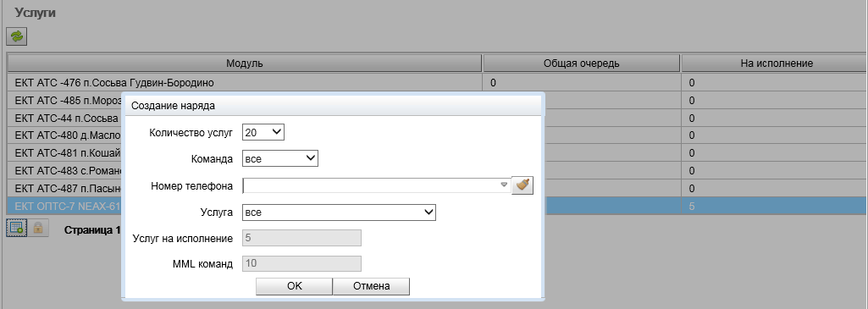
Рисунок 24 – Окно создания наряда
При выборе типа услуги и команды в поле Услуг на исполнение меняется значение. Если значение поля Услуг на исполнение равно нулю, кнопка создания наряда заблокирована.
Наряд может быть создан для услуг по указанному номеру телефона. Номер выбирается из списка номеров телефонов, на которые есть команды в очереди на указанный МУ (см. Рисунок 25). Кнопка справа от поля Номер телефона очищает это поле.
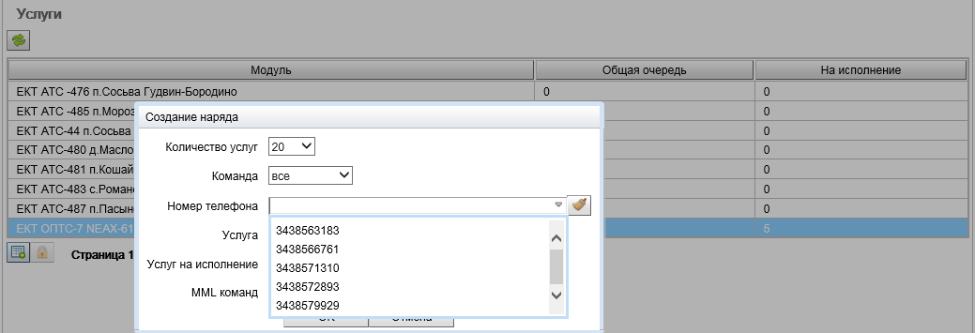
Рисунок 25 – Выбор номера из списка номеров
При выборе номера телефона, как и при выборе услуги, производится перерасчёт значений в полях Услуг на исполнение и MML команд. При очистке поля номера телефона перерасчёт буден произведён после выхода из этого поля. Для запуска перерасчёта можно, например, щёлкнуть по полю Услуга.
В ряде случаев отдельные команды не могут или не должны быть выполнены на оборудовании. Эти команды в дальнейшем отражаются в наряде, но при генерации командных файлов эти команды будут проигнорированы. Количество команд, которые будут включены в командный файл, отображается в поле MML команд. Если количество услуг на исполнение не нулевое, а количество MML команд – нулевое, то по кнопке ОК наряд создается, а командный файл – нет.
В остальных случаях при нажатии копки ОК формируется и наряд, и командный файл. При этом на экран выдается сообщение "Наряд NNNNN создан" с указанием номера созданного наряда в атрибуте NNNNN.

Просмотр списка нарядов
При выборе пункта меню Наряды, открывается страница просмотра списка нарядов, созданных для данной территории (см. Рисунок 26).
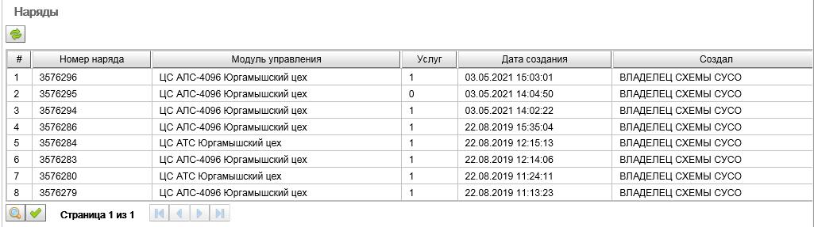
Рисунок 26 – Список нарядов
Над таблицей нарядов находится кнопка . При наведении на неё курсора выводится строка подсказки Обновить (ALT+R). Через 2 сек. строка подсказки стирается с экрана.
В этом окне можно посмотреть список нарядов и их общие свойства.
Управляющие кнопки позволяют перейти к просмотру наряда и к закрытию наряда:
 – открывает страницу просмотра наряда (см. Рисунок 31);
– открывает диалоговое окно закрытия наряда (Рисунок 35).

Формирование командных файлов
Командный файл формируется одновременно с формированием наряда. Кнопка 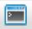 (Командный файл) окна наряда открывает окно просмотра командного файла (Рисунок 27).
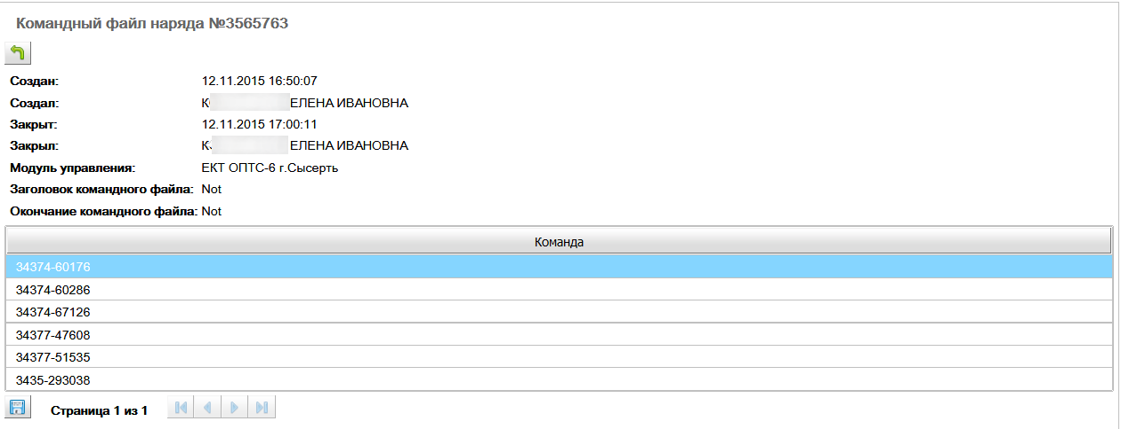
Рисунок 27 – Окно просмотра командного файла
Командный файл можно сохранить в виде текстового файла, нажав кнопку (Сохранить) (Рисунок 27).
Создаваемый файл имеет формат txt. Последовательность управляющих символов “перевод строки” необходимо указать путём выбора из списка возможных последовательностей (Рисунок 28).
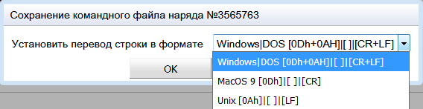
Рисунок 28 – Выбор последовательности управляющих символов “перевод строки”
В файл помещаются только команды управления устройством. Команды, по которым в наряде были проставлены исключения, ни в блок команд в окне командного файла, ни в сам файл, не попадают. Пустые строки вместо команд в файл также не выводятся.
При нажатии кнопки (Назад) в окне просмотра командного файла осуществляется возврат в окно просмотра наряда.

Сохранение наряда
При нажатии кнопки  (Сохранить) открывается диалоговое окно с выбором типа сохраняемого наряда (полный или сокращенный) (см. Рисунок 29).
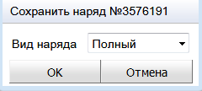
Рисунок 29 – Окно сохранения наряда
Полный вид отличается от сокращенного только наличием колонки статуса выполнения команды. Для продолжения операции надо нажать кнопку ОК, при этом открывается стандартный диалог сохранения файла. При нажатии кнопки Отмена диалог закрывается.
Образец сохраненного файла приведен на рисунке ниже (Рисунок 30).
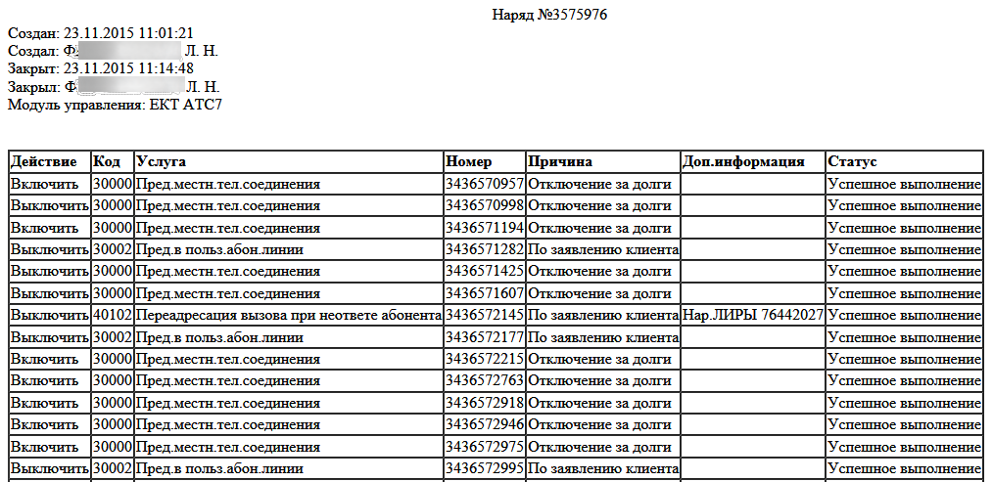
Рисунок 30 – Образец сохраненного файла

Просмотр наряда
Кнопка на странице Наряды открывает страницу просмотра наряда (Рисунок 31).
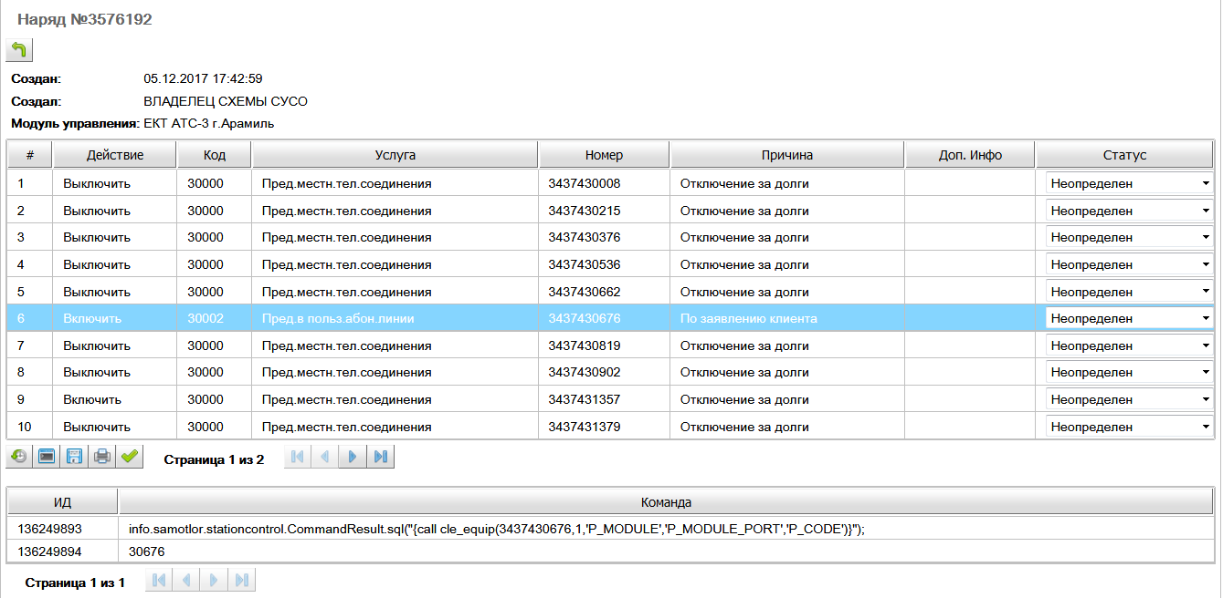
Рисунок 31 – Просмотр наряда
В верхней части этой страницы выводится общая информация о наряде: дата создания; ответственный пользователь; модуль управления. Во второй части страницы находится список услуг в составе наряда. В нижней части страницы выводится список MML-команд для услуги, выделенной курсором в верхней таблице.
Под таблицей со списком услуг находятся кнопки управления:
– История. Открывает страницу просмотра истории наряда (Рисунок 33);
– Командный файл. Открывает страницу просмотра командного файла (см. Рисунок 27);
– Сохранить. Открывает окно сохранения наряда в файл (см. Рисунок 29);
 – Печать. Открывает окно печати наряда (см. Рисунок 34);
– Закрыть наряд. Открывает окно закрытия наряда (см. Рисунок 35).
На странице просмотра наряда можно изменить статус выполнения команды. Для этого необходимо щелкнуть в строке команды по текущему статусу и выбрать статус в выпадающем списке.
В списке услуг на странице просмотра наряда знаком * (звёздочка) отмечаются "серые" услуги (Рисунок 32).
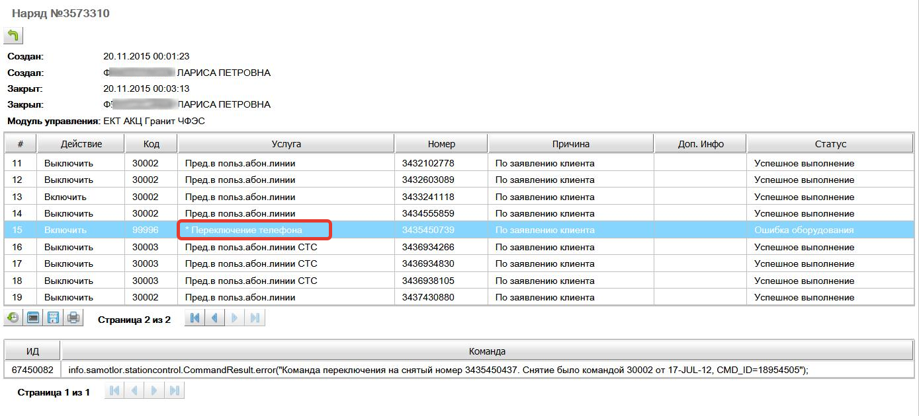
Рисунок 32 – Пример отображения "серой" услуги в составе наряда
Команда MML называется "серой" если она удовлетворяет форматной маске:
info.samotlor.stationcontrol.CommandResult.([a-z]{1,5})([a-zA-ZЁЙЦУКЕНГШЩЗХЪФЫВАПРОЛДЖЭЯЧСМИТЬБЮёйцукенгшщзхъфывапролджэячсмитьбю 0-9 \("{}"\)_,\']+)
По сути, info.samotlor.stationcontrol.CommandResult.([a-z]{1,5}) – это:
info.samotlor.stationcontrol.CommandResult.error(.....),
info.samotlor.stationcontrol.CommandResult.ok(.....),
info.samotlor.stationcontrol.CommandResult.sql('.....') и т.п.
Услуга называется "серой" если для наряда в этой услуге хотя бы одна команда MML содержит
info.samotlor.stationcontrol.CommandResult.ok(...)
info.samotlor.stationcontrol.CommandResult.error(...)
ИЛИ содержит MML-команды только вида
info.samotlor.stationcontrol.*
Иначе команда называется "белой".
Если все команды "серые", то при отображении наряда эта услуга считается "серой" и помечается символом * (звёздочка) в составе, и участвует в фильтрации как "серая".
Для того чтобы вернуться со страницы просмотра наряда (Рисунок 31) в форму, из которой вызывался наряд, служит кнопка (Назад) над таблицей.
На странице просмотра истории наряда только одна управляющая кнопка – (Назад). Эта кнопка (Рисунок 33) служит для возвращения в форму, из которой вызывалась история наряда.
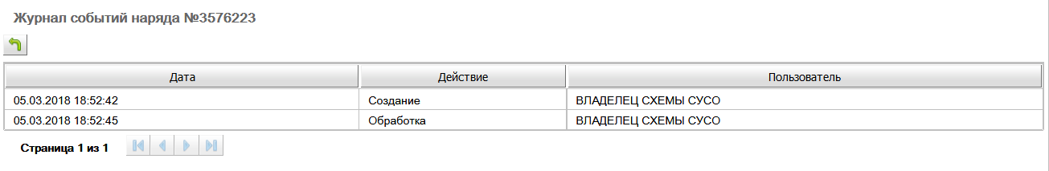
Рисунок 33 – История наряда

Печать наряда
Печать наряда аналогична сохранению наряда (см. пункт 3.3.5). Отличие заключается в том, что открывается стандартный диалог печати (см. Рисунок 34).
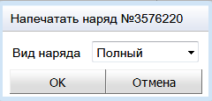
Рисунок 34 – Окно печати наряда
Наряд печатается в том же виде, в каком он сохраняется в файл (см. Рисунок 30).

Закрытие наряда
Кнопки (Закрыть наряд) доступны на двух страницах: на странице просмотра списка нарядов и на странице просмотра отдельного наряда (Рисунок 26, Рисунок 31). По кнопке открывается диалоговое окно закрытия наряда (см. Рисунок 35).
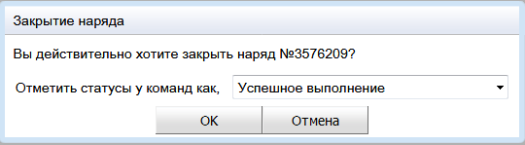
Рисунок 35 – Окно закрытия наряда
В этом меню предлагается сделать дополнительную настройку, а именно указать, какой статус поставить у команд, для которых статусы не были проставлены ранее, и продолжить выполнение операции по кнопке ОК. После закрытия наряд помещается в архив нарядов той же территории, для которой он был создан.

Работа с архивом нарядов
При выборе пункта меню Архив нарядов открывается окно просмотра закрытых нарядов, с датой формирования наряда и ответственным пользователем, а также датой закрытия и пользователем, закрывшим наряд (см. Рисунок 36).
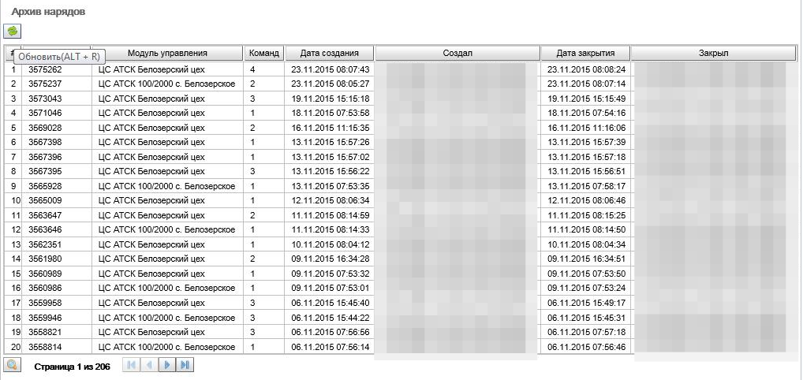
Рисунок 36 – Список архивных нарядов
Над таблицей нарядов находится кнопка . При наведении на неё курсора выводится строка подсказки Обновить (ALT+R). Через 2 сек. строка подсказки стирается с экрана.
Управляющая кнопка на странице Архив нарядов открывает страницу просмотра архивного наряда (Рисунок 37).
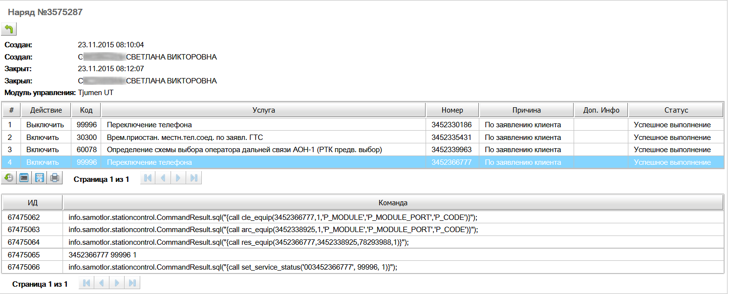
Рисунок 37 – Окно просмотра архивного наряда
Окно просмотра архивного наряда аналогично окну просмотра незакрытого наряда, но есть несколько отличий:
  - в общей информации указываются дополнительно дата закрытия наряда и пользователь, закрывший наряд;
  - отсутствует возможность изменять статус услуг;
  - отсутствует кнопка закрытия наряда.

Поиск услуг в нарядах
При выборе пункта меню Поиск нарядов открывается страница поиска (Рисунок 38).
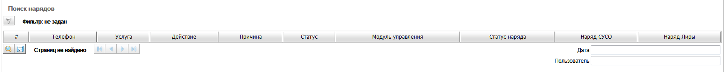
Рисунок 38 – Страница поиска по номеру телефона услуг в нарядах
На этой странице можно производить поиск услуг в нарядах по номеру телефона или маске номера, а также по дополнительным условиям.
Кнопка открывает окно фильтра (Рисунок 39).
При вводе маски номера можно использовать групповые символы – знак процента и символ подчеркивания. Символ подчеркивания замещает любой одиночный символ, знак процента – последовательность любого количества символов.
Во избежание перегрузки сервера и получения бессмысленно огромной таблицы результатов, предусмотрен контроль ввода не менее 5 цифр номера телефона, которые при отсутствии групповых символов соответствуют шаблону %<введенные цифры>%). Поиск по полю номера с меньшим числом цифр, например, по шаблону «351%» (т.е. показать все телефоны ЧФЭС на текущей территории), блокируется с выводом диагностического сообщения. При любом способе задания номера телефона поиск осуществляется только в нарядах, созданных на текущей территории.
Рисунок 39 – Окно фильтра на странице поиска по номеру телефона услуг в нарядах
Дополнительные условия для поиска – это диапазон дат создания нарядов и состояние нарядов (все, открытые, закрытые).
Поля диапазона дат не обязательны для заполнения. В случае если не задана дата «с __», поиск осуществляется от начала истории. В случае, если не задана дата «по __», поиск осуществляется по текущий момент. Для заполнения полей даты/времени необходимо щелкнуть мышью по полю даты и выбрать дату в календаре. Даты можно редактировать вручную.
После нажатия на кнопку Применить получаем отфильтрованный по заданным условиям список услуг из нарядов (Рисунок 40). При большом количестве записей в таблице предусмотрено ее стандартное отображение блоками.
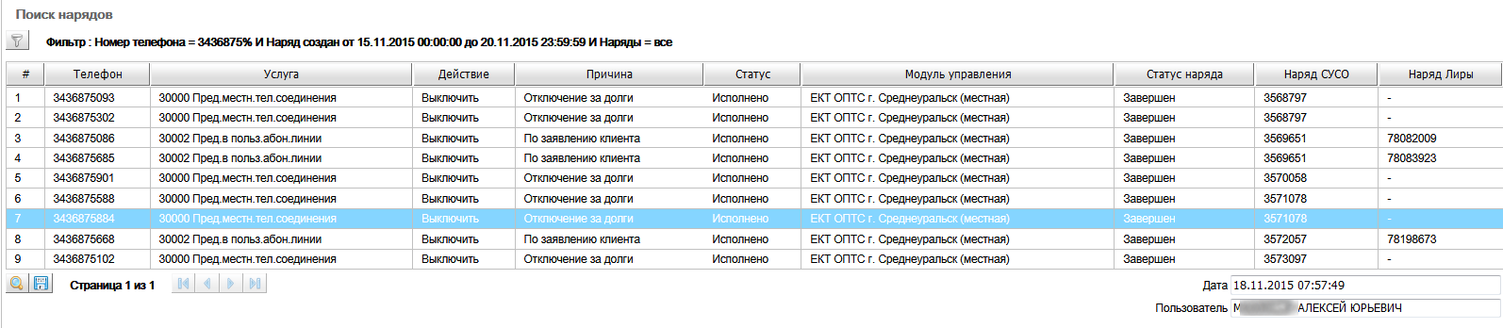
Рисунок 40 – Результаты поиска
В списке услуг, отфильтрованных по заданным условиям, знаком * (звёздочка) отмечаются "серые" услуги (Рисунок 41).
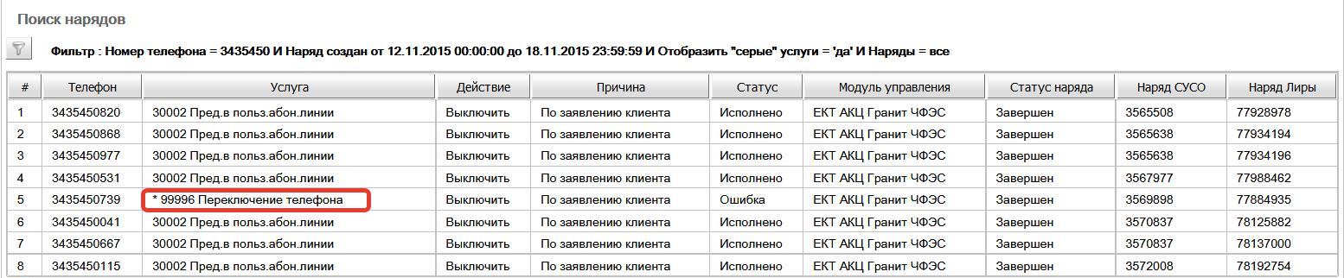
Рисунок 41 – Пример отображения "серой" услуги на странице Поиск нарядов
Установив курсор на любой из нарядов в списке, с помощью кнопки (Просмотр наряда) можно открыть окно просмотра этого наряда (см. Рисунок 31, Рисунок 37). По нажатию кнопки (Назад) на форме просмотра наряда осуществляется, как и в других случаях, возврат в вызывающую форму, в данном случае в форму поиска.
По кнопке 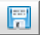 (Сохранить) предусмотрено создание следующих файлов (формат по выбору пользователя):
- текстовый или html файл, содержащий условия фильтра, дату/время окончания поиска, текущую территорию и таблицу результатов;
- csv-файл со строкой заголовка, содержащий только таблицу результатов.
Во всех случаях таблица сохраняется в полном объеме без разделения на блоки.

Просмотр очереди исполнения услуг на станции и архива очереди

Просмотр очереди
Пункт меню Очередь содержит два подпункта:
- Очередь;
- История.

Описание страницы "Очередь"
При выборе пункта меню Очередь в разделе Очередь открывается страница, представленная на рисунке ниже (см. Рисунок 42). Она содержит две таблицы.
Над верхней таблицей отображаются действующие условия фильтрации.
В верхней таблице представлены услуги, поставленные в очередь.
  - Ид – идентификатор услуги в очереди;
  - в графе Действие – Включить или Отключить;
  - в графе Наименование услуги – строка, включающая Код услуги (из АСР), и Наименование услуги в СУСО;
  - в графе Статус – консолидированный статус услуги. Консолидированный статус услуги определяется по статусу всех команд, связанных с этой услугой, для всех модулем управления. В этом окне представлены только те услуги, которые еще не обработаны (стоят в очереди) или обрабатываются, поэтому их статус – Очередь или Выполняется;
  - в графе Сформировано – дата и время постановки в очередь.
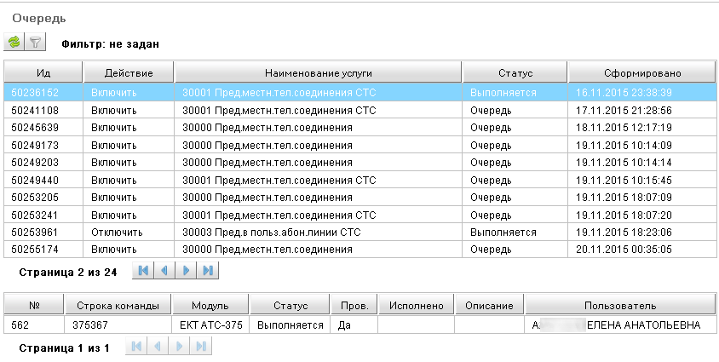
Рисунок 42 – Просмотр очереди исполнения команд на станции
Для установки фильтра надо нажать кнопку Выбор фильтров, в открывшемся окне (Рисунок 43) указать условия фильтрации, затем нажать кнопку Применить.
При открытии страницы фильтр пустой. Применение пустого фильтра приводит к выводу на экран очереди по всем модулям управления, относящимся к выбранной территории (с учетом подчиненности территорий).
Очередь услуг (верхнюю таблицу) можно сортировать по любой колонке. Для сортировки служат кнопки в заголовках колонок. По умолчанию таблица отсортирована по значениям в колонке Ид.
Над таблицей рядом с кнопкой фильтра находится кнопка обновления информации на экране. При наведении на неё курсора выводится строка подсказки Обновить (ALT+R). Через 2 сек. строка подсказки стирается с экрана. Если к моменту нажатия кнопки Обновить услуга, стоявшая в очереди, уже обработана на станции, информация об этой услуге исчезнет с экрана, тогда можно будет посмотреть данные об этой услуге на странице История (см. Рисунок 44).
Если в верхней таблице окна выделить услугу курсором, в нижней таблице будет представлена команда (или команды), обеспечивающая исполнение услуги на станции. Если для исполнения услуги предусмотрена посылка нескольких команд, они будут представлены в порядке очередности их исполнения.
Описание колонок нижней таблицы:
  - № – порядковый номер команды;
  - Строка команды – текст команды, передающейся на станцию;
  - Модуль – наименование модуля управления;
  - Статус – статус команды;
  - Пров. – признак Проверять ответ. "Да" в этой колонке означает, что ответ станции должен анализироваться. "Нет" означает, что команда, переданная на станцию, будет считаться выполненной успешно, независимо от того, какой пришел ответ со станции.
  - Исполнено – дата и время исполнения команды;
  - Описание – сообщение, результат;
  - Пользователь – пользователь, создавший наряд (для услуг со статусом "Выполняется").

Фильтр очереди команд
Рассмотрим окно фильтра очереди команд (Рисунок 43).
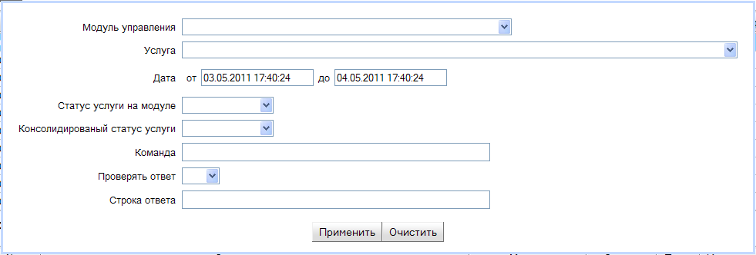
Рисунок 43 – Фильтр очереди команд
Здесь поля Модуль управления, Услуга, Статус услуги на модуле, Консолидированный статус и Проверять ответ заполняются путем выбора из списков.
При выборе модуля управления выпадающий список модулей будет включать только модули, относящиеся к выбранной территории (с учётом подчинённых территорий). Прокрутка списка осуществляется следующим образом:
- Для быстрой прокрутки списка надо ввести на клавиатуре первую букву наименования модуля, при этом список подтягивается до первого модуля, наименование которого начинается с этой буквы. Установить курсор мыши на нужный модуль (он подсвечивается синим цветом), сделать щелчок левой кнопкой мыши. В поле Модуль появляется выбранный модуль.
- Прокрутить список модулей дальше можно и с помощью вертикальной линейкой прокрутки, расположенной справа от списка.
- Если последовательно вводить одну и ту же букву (не быстро) курсор пробегает весь список модулей с наименованием, которое начинается с этой буквы.
Для заполнения полей даты/времени необходимо щелкнуть мышью по полю даты и выбрать дату в календаре. Если надо уточнить диапазон времени (часы и минуты), необходимо отредактировать время вручную. Даты тоже можно редактировать вручную.
Поля Команда и Строка ответа заполняются вводом строк с клавиатуры. При фильтрации сравнение строк производится по контексту. В строку можно включать символ "%", означающий "любое количество любых символов". В поле строки команды нельзя вводить одиночную кавычку (символ ').
Применение пустого фильтра приводит к выводу на экран очереди по всем модулям управления, относящимся к выбранной территории (с учетом подчиненности территорий).

Просмотр истории исполнения услуг

Описание страницы "История"
При выборе пункта меню История открывается страница История (см. Рисунок 44).
Эта страница похожа на страницу Очередь, но здесь мы видим услуги, которые уже обработаны СУСО. А именно: команды, обеспечивающие выполнение услуги, были посланы на станцию, затем либо был получен ответ станции; либо истекло время ожидания. Статус этих команд – Исполнено, Ошибка или Тайм-аут.
Нижняя таблица на странице истории услуг имеет колонки, где отображаются дата и время исполнения команды на станции, и если команда исполнена с ошибкой, также строка описания ошибки.
Фильтр на странице истории очереди почти такой же, как и на странице работы с очередью (Рисунок 45).
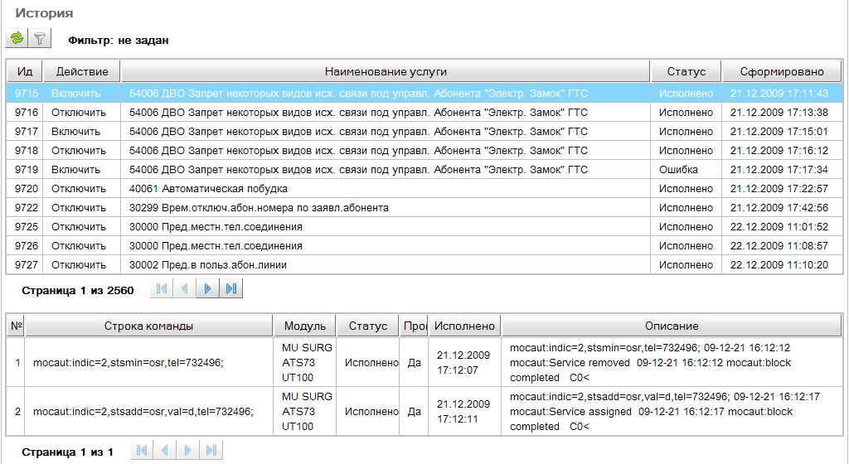
Рисунок 44 – Просмотр истории исполнения команд на станции
Над таблицей истории услуг находится кнопка обновления (). При наведении на неё курсора выводится строка подсказки Обновить (ALT+R). Через 2 сек. строка подсказки стирается с экрана.
Рядом с кнопкой обновления находится кнопка Выбор фильтров, и тут же отображаются действующие условия фильтрации. В верхней таблице – список услуг:
  - Ид – идентификатор услуги в очереди;
  - в графе Действие – Включить или Отключить;
  - в графе Наименование услуги– строка, включающая Код услуги из АСР и Наименование услуги в СУСО;
  - в графе Статус – состояние обработанной услуги (Исполнено, Ошибка или Тайм-аут);
  - в графе Сформировано – дата и время постановки в очередь.
Если в верхней таблице выделить услугу курсором, в нижней таблице будет представлена команда (или команды), обеспечивающая исполнение услуги на станции. Если для исполнения услуги предусмотрена посылка нескольких команд, они будут представлены в порядке очередности их исполнения. Для каждой команды в таблице приводится следующая информация:
  - № – порядковый номер команды;
  - Строка команды – текст команды, передающейся на станцию;
  - Модуль – наименование модуля управления;
  - Статус –статус команды;
  - Пров. – признак Проверять ответ. "Да" в этой колонке означает, что ответ станции должен анализироваться. "Нет" означает, что команда, переданная на станцию, будет считаться выполненной успешно, независимо от того, какой пришел ответ со станции;
  - Исполнено – дата и время исполнения команды на станции;
  - Описание – сообщение, результат.

Фильтрация истории очереди команд
Окно фильтра истории очереди (Рисунок 45) выглядит почти так же, как и фильтр очереди.
Выбор модуля управления из списка модулей на странице История организован аналогично выбору на странице Очередь. Выпадающий список модулей включает только модули, относящиеся к выбранной территории (с учётом подчинённых территорий).
Для того чтобы при открытии страницы не выводился весь архив записей от начала эксплуатации системы, производится фильтрация по предустановленным значениям даты-времени: Дата от – сутки назад от системной даты-времени, Дата до – системная дата-время.
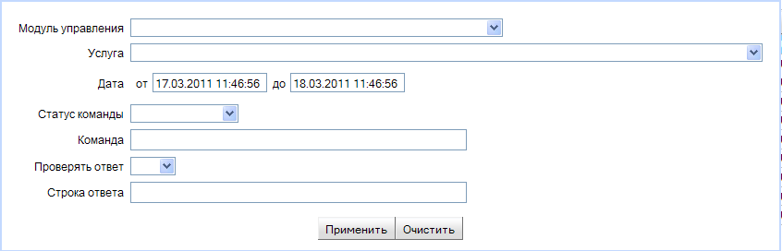
Рисунок 45 – Фильтр истории очереди команд
Есть одно отличие в фильтрации очереди команд и истории очереди: очередь команд можно фильтровать по статусу услуги, а историю очереди – по статусу команды.
Для заполнения полей даты/времени необходимо щелкнуть мышью по полю даты и выбрать дату в календаре. Если надо указать диапазон времени точно (часы и минуты), необходимо отредактировать время вручную. Даты тоже можно редактировать вручную.
Если в фильтре заполнены строковые поля (строка команды, строка ответа), при фильтрации сравнение строк производится по контексту. В строку можно включать символ "%", означающий "любое количество любых символов". В поле строки команды нельзя вводить одиночную кавычку (символ ').

Сообщения оператору
В СУСО все ошибочные ситуации диагностируются. В каждой ошибочной ситуации на экран выводятся рекомендации о том, как поступать в данном конкретном случае. На любом рабочем месте оператор должен действовать в соответствии с полученным сообщением:
  - Если система выдает сообщение: "Обратитесь к администратору системы", оператор должен обратиться к администратору.
  - Если система предлагает ввести какие-то данные, надо ввести эти данные.
  - В случае аварийного сбоя питания надо выполнить следующие действия:
- убедиться, что питание подключено;
- запустить приложение;
- проверить, выполнилась ли последняя операция, которая была осуществлена перед сбоем питания. Если операция не была исполнена, повторить операцию.
- продолжить работу.

Завершение работы с приложением
Для завершения работы с приложением необходимо закрыть вкладку/окно браузера.

